Ahr-la-carte
Speiseplan
für Kindertagesstätten
22.09. – 26.09.25

Die Menülinie mit dem DGE - Logo entspricht dem „DGE-Qualitätsstandard für die Verpflegung in Kitas“ und wurde von der Deutschen Gesellschaft für Ernährung e. V. (DGE) Zertifiziert

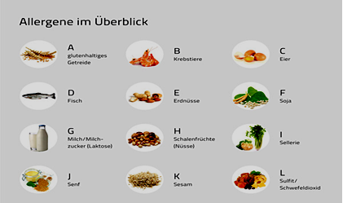
Allergene im Überblick: A= Gluten, B= Krebstiere, C= Eier, D= Fisch, E= Erdnüsse,
F= Soja, G= Milch, H= Schalenfrüchte, I= Sellerie, J= Senf, K= Sesam,
L= Sulfit, Schwefeldioxid, M= Lupine, N= Mollusken

Zusatzstoffe: 1= Nitritpökelsalz, 2= Stabilisatoren, 3= Farbstoffe, 4= Süßstoff
5= Antioxidationsmittel, 6= Konservierungsstoffe

 | Menü   |  | Menü für muslimische Kinder  
Mo: | hausgemachter grüner Bohneneintopf (G) mit Kartoffelwürfel und buntem Gemüse  (Sellerie(I), Möhre, Lauch)  pikant gewürzt dazu  Vollkornbrot  (A= Roggen, Gerste)  ***  Schokoladencreme (G) | 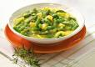 | hausgemachter grüner Bohneneintopf (G) mit Kartoffelwürfel und buntem Gemüse  (Sellerie(I), Möhre, Lauch)  pikant gewürzt dazu  Vollkornbrot  (A= Roggen, Gerste)  ***  Schokoladencreme (G)
Di: | „Thai- Tiger“  Wildlachswürfel (D) mit Chinagemüse (Mungobohnenkeimlinge, Paprika, Bambussprosslinge)  in einer milden Currysauce auf Basis von Milch (G) mit Kokossaft dazu gemischte Spiralnudeln mit Vollkornnudeln  (A= Vollkornweizen)  ***  frisches Obst | 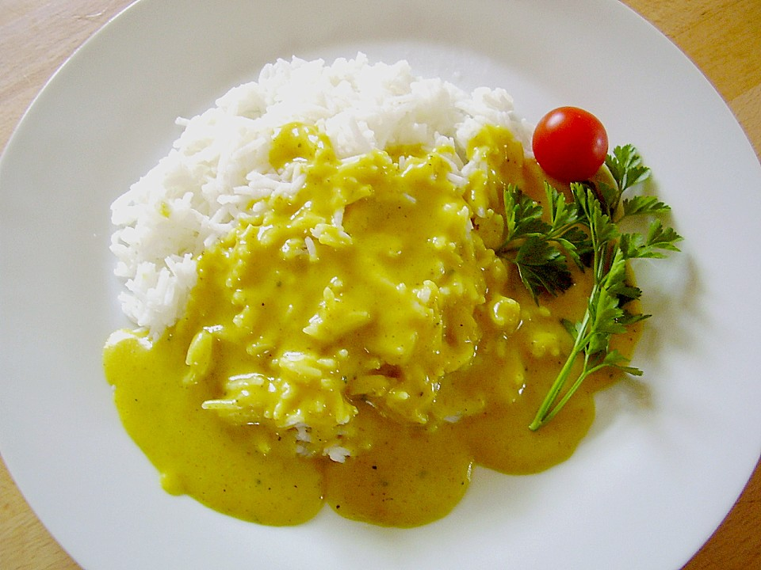 | „Thai- Tiger“  Wildlachswürfel (D) mit Chinagemüse (Mungobohnenkeimlinge, Paprika, Bambussprosslinge)  in einer milden Currysauce auf Basis von Milch (G) mit Kokossaft dazu gemischte Spiralnudeln mit Vollkornnudeln  (A= Vollkornweizen)  ***  frisches Obst
Mi: | Geflügelcevapcici (A= Weizen, C,J)  an pikanter Sauce  dazu gemischter Reis  (Naturreis und Langkornreis gem.)  ***  angemachter Weißkrautsalat auf Basis von Essig/Öl | 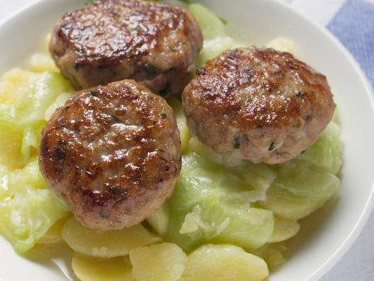 | Geflügelcevapcici (A= Weizen, C,J)  an pikanter Sauce  dazu gemischter Reis  (Naturreis und Langkornreis gem.)  ***  angemachter Weißkrautsalat auf Basis von Essig/Öl
Do: | gebackener Blumenkohl- Käsestern  (A= Weizen, G,I,C) dazu hausgemachte Remoladensauce auf Basis von Naturjoghurt (C,G,J) und cremiger Kartoffelstampf (G) (*5)  ***  frisches Obst | 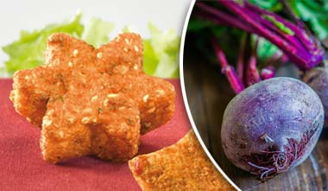 | gebackener Blumenkohl- Käsestern  (A= Weizen, G,I,C) dazu hausgemachte Remoladensauce auf Basis von Naturjoghurt (C,G,J) und cremiger Kartoffelstampf (G) (*5)  ***  frisches Obst
Fr: | gekochtes Ei (C) in milder Senfsauce auf Basis von Milch (G) dazu Dampfkartoffeln  ***  grüner Blattsalat mit Möhrenraspeln und hausgemachtem Sylterdressing auf Basis von Naturjoghurt (C,G,J) | 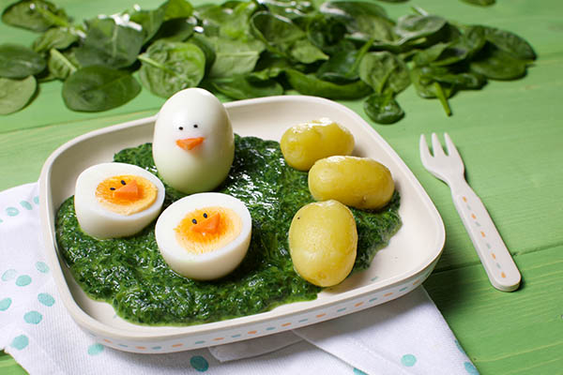 | gekochtes Ei (C) in milder Senfsauce auf Basis von Milch (G) dazu Dampfkartoffeln  ***  grüner Blattsalat mit Möhrenraspeln und hausgemachtem Sylterdressing auf Basis von Naturjoghurt (C,G,J)

